Zur Übersicht “Resonanzräume der Usien“
nächstes >>
Array
english

Zimmer 1 – Der Rand der Sprache
Ein junges Mädchen in Marseille. Sie ist fünfzehn, spricht kaum, seit der Vater nicht mehr zurückkam. Ihre Mutter redet zu viel, der Fernseher läuft ununterbrochen. Die Mädchenstimme aber: wie eingefroren. In der Schule sitzt sie still. Sie malt. Immer nur in Rot. Ein Kreis, ein Strich, ein leerer Rahmen. Die Lehrerin nennt es „verstörend“.
Sie beginnt, nachts aufzuwachen, nicht aus Angst, sondern weil da etwas ruft. Kein Geräusch – eher ein Raum, der sich ausdehnt. Ihre Zeichnungen ändern sich. Neben das Rot tritt Grau. Linien, die nicht wissen, wohin. Es ist kein Fortschritt. Es ist kein Rückzug. Es ist die stille Ahnung, dass etwas beginnen darf, ohne benannt zu werden.
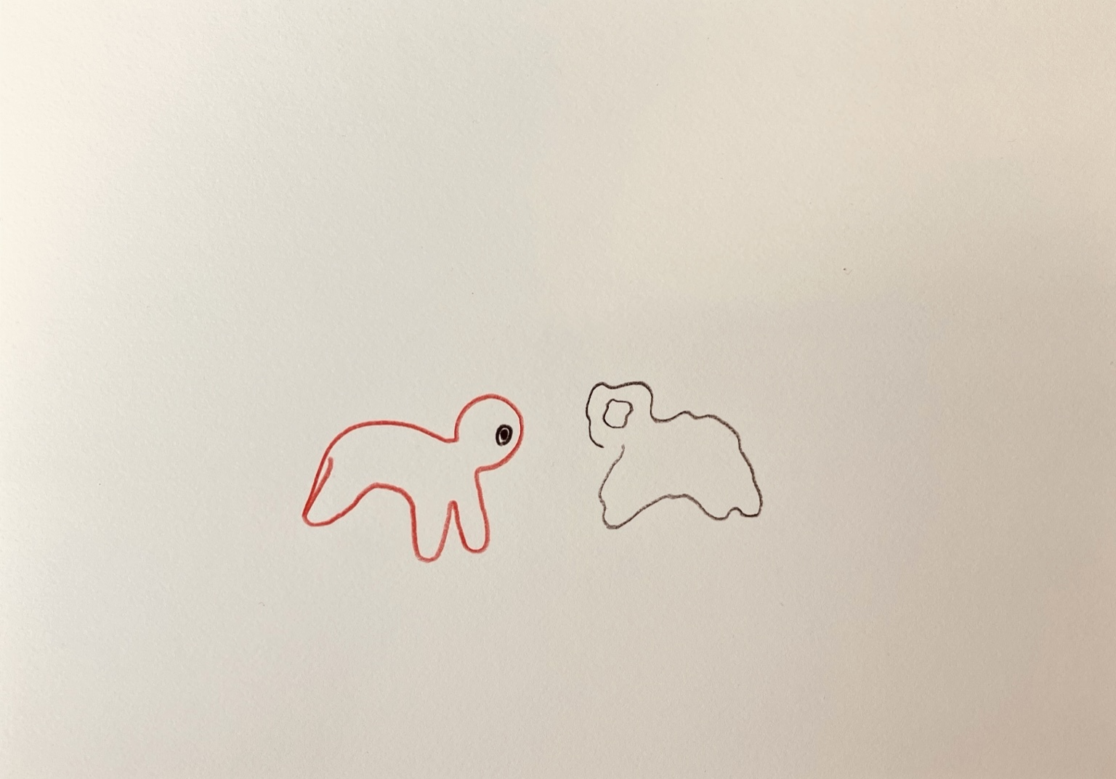resonanz_25-001.jpg

Zur Übersicht “Resonanzräume der Usien“

